Казеева Нина Ивановна воспитатель МАДОУ Детский сад № 3
Г. Балаково, Саратовская область

Развиваем мелкую моторику рук у детей с ограниченными возможностями здоровья (ОВЗ)

Ручные навыки успешно использовала в работе с детьми итальянский гуманист и педагог, автор ставшей всемирно известной методики, Мария Монтессори. По ее мнению, в раннем дошкольном возрасте большое значение имеет сенсорное развитие. Познание окружающего мира малышом начинается с «живого созерцания», с сенсорных процессов — ощущения, восприятия, представления. Развитие их у ребёнка создаёт необходимые предпосылки для возникновения более сложных познавательных процессов (памяти, воображения, мышления). Формирование многих способностей (например, музыкальных, изобразительных) также связано с развитием ощущений, восприятий. А сенсорное развитие напрямую связано с мелкой моторикой руки, потому что осязание – одно из пяти чувств человека, при помощи которого дети в раннем возрасте получают огромное количество информации об окружающем мире.
Мария Монтессори говорила, что каждое движение ребёнка — это ещё одна складочка в коре больших полушарий. Упражнения в повседневной жизни очень важны для маленьких детей. Тренировка пальцев рук является мощным тонизирующим фактором для коры головного мозга. Мелкая моторика рук связана с формированием всех психических процессов, а также формирует самостоятельность ребенка, а, следовательно, развивает мелкомоторные функции, координацию движений, концентрацию внимания, умение довести выбранную работу до конца.
Именно в дошкольном возрасте на развитие мелкой моторики следует обращать особое внимание: к тому моменту, когда ребенок пойдет в школу, его моторные навыки должны быть развиты на достаточном уровне, иначе обучение в школе будет представлять для него сложности. Ведь именно уровень развития мелкой моторики — один из показателей интеллектуальной готовности к школьному обучению: обычно ребенок, имеющий высокий уровень развития мелкой моторики, умеет логически рассуждать, у него достаточно развиты память и внимание, связная речь. Особенностями развития мелкой моторики у детей с овз заключается в том, что дети очень чувствительны к такому виду деятельности, что позволяет им научиться терпению и усидчивости, быть настойчивыми и любопытными. Упражнения с участием рук и пальцев у детей дошкольного возраста гармонизируют тело и разум, положительно влияют на деятельность мозга, простые движения рук помогают снять умственную усталость, улучшают произношение многих звуков, развивают речь ребенка, ведь ум ребенка находится на кончике пальцев.
Работая с детьми дошкольного возраста, мы часто сталкиваемся с такими проблемами, как слабое развитие кисти рук, малоподвижность пальцев, скованность, неточность и несогласованность движений. Дети с плохо развитой ручной моторикой неловко держат ложку, карандаш, не могут застегивать пуговицы, шнуровать ботинки. Им бывает трудно собрать рассыпавшие детали конструктора, работать с пазлами, счетными палочками, мозаикой. Они отказываются от любимых другими детьми лепки и аппликации, не успевают за ребятами на занятиях. Такие дети часто чувствуют себя несостоятельными в элементарных действиях, доступных сверстникам. Конечно же, это влияет на эмоциональное благополучие ребенка и его самооценку.
Не стоит упускать и тот факт, что мелкая (тонкая) моторика развивается постепенно. Готовность руки во многом определяется индивидуальными особенностями моторного развития детей и такими физиологическими показателями, как развитие нервной регуляции движений, мелких мышц руки, степень окостенения запястья и фаланг пальцев и т.д.
Поэтому мы систематически используем различные способы и методы для развития мелкой моторики. Игры и упражнения проводим индивидуально и подгруппами.
Существует множество различных способов, которые можно использовать для развития мелкой моторики пальцев рук.

1.Игры – коррекции: игры для пальцев и кистей рук с использованием различных предметов, шнурков, ленточек, бус, мозаики, пуговиц, пазлы, различные конструкторы и т.п.
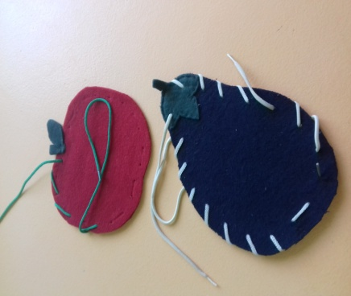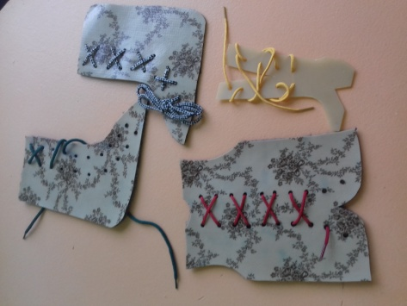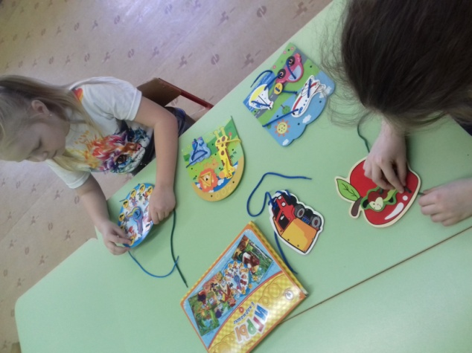

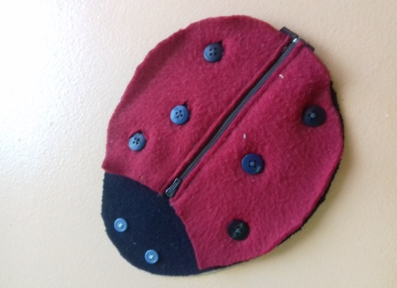
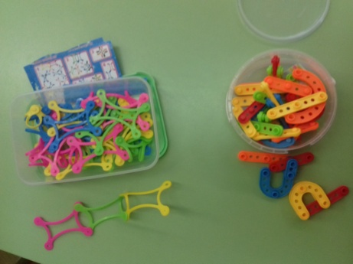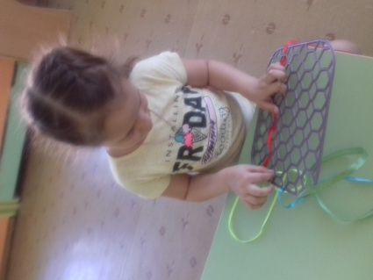

2.Пальчиковая гимнастика (игры с пальчиками) с речевым сопровождением по лексическим темам.

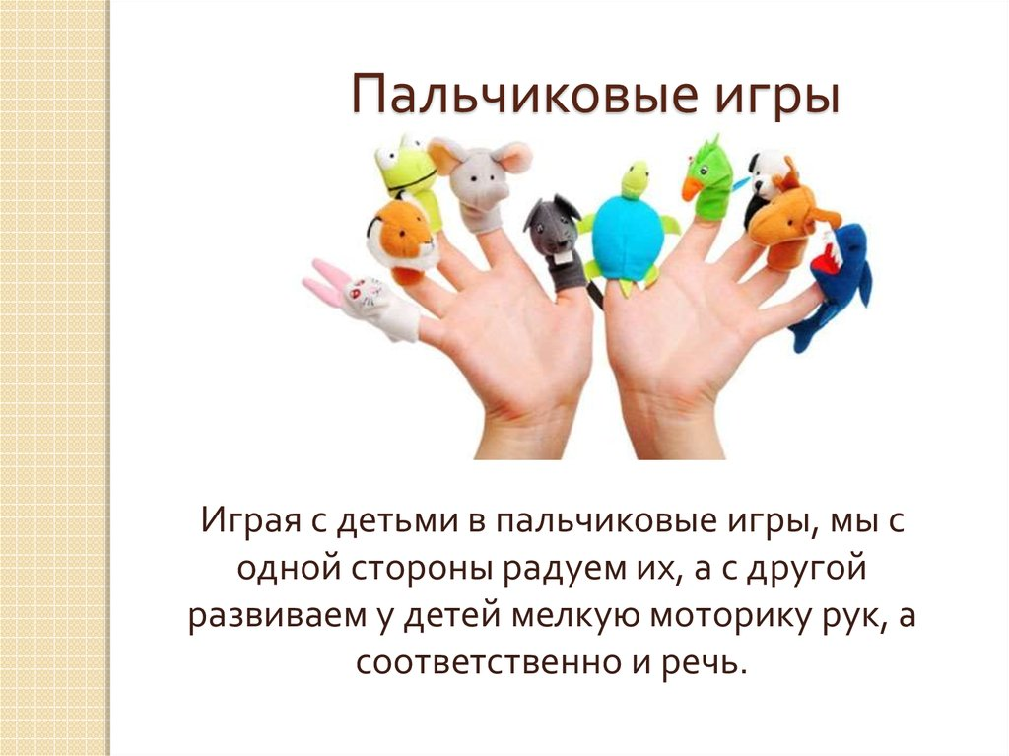

3. Пассивно – активная гимнастика рук с использованием логопедической рукавички «Ёжик» (рукавичка с игольчатой поверхностью), массаж кистей и пальцев рук или разноцветные массажные мячи.

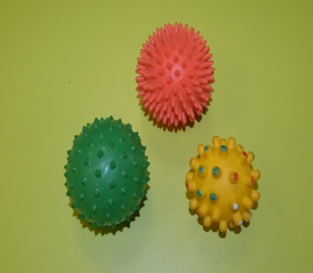
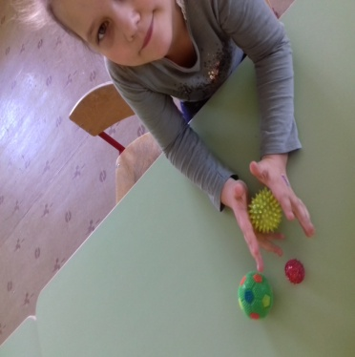
4. Пассивно – активная гимнастика на дистальные отделы:
пальчиковый бассейн, разноцветные прищепки, резинки разной упругости.

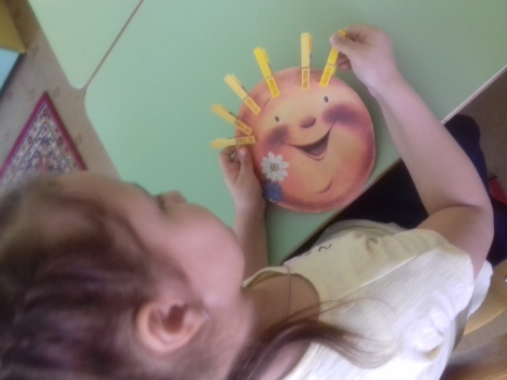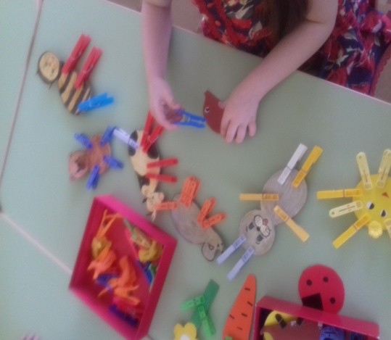

5.Игры на развитие
тонких движений пальцев – с шишками, орехами, крупой.
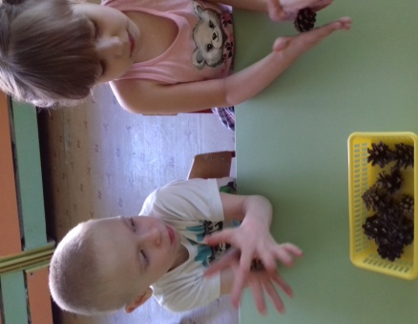
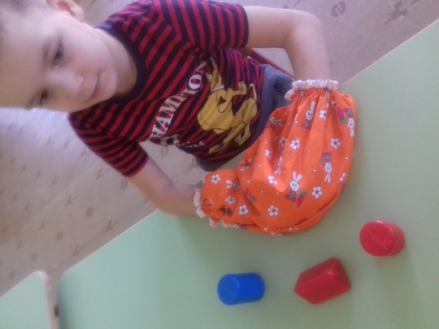

6.Пальчиковые игры со спичками, счетными палочками.

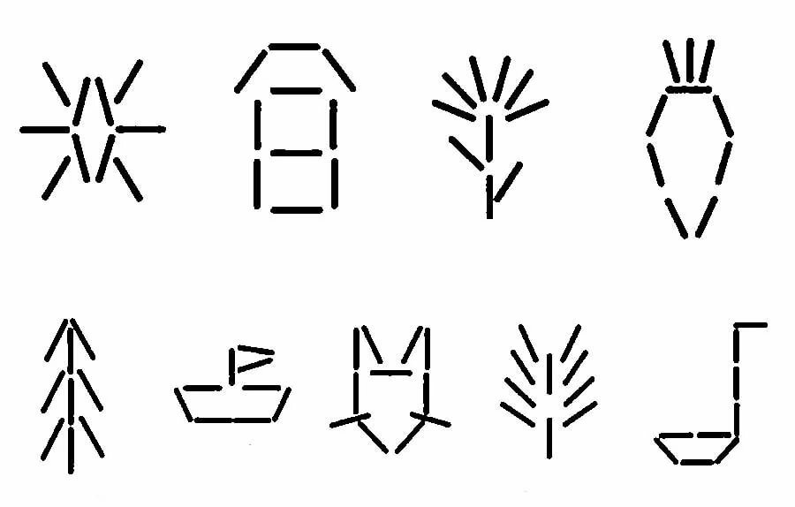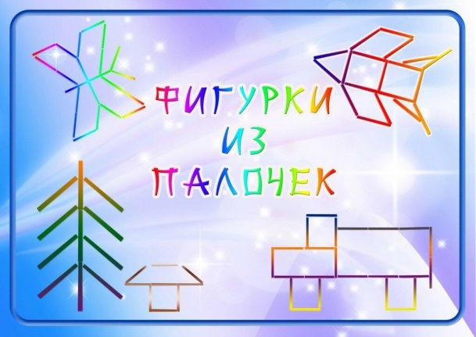

7.Вышивка на картоне
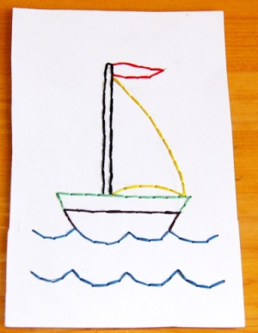
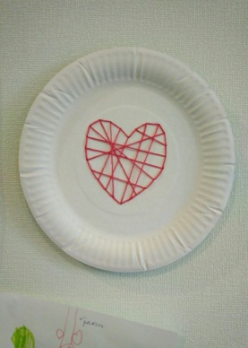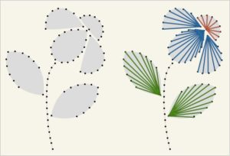
8.Чеканка по фольге.
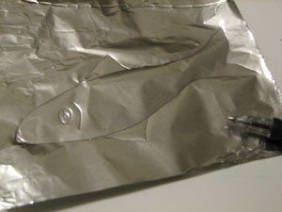

9. Бизиборд для мелкой моторики рук

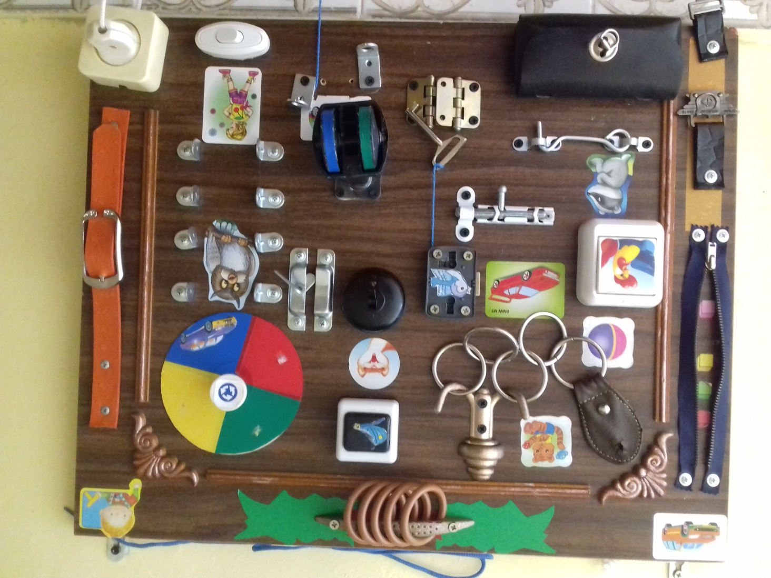

Список использованной литературы:
1. Аммосова Н.С. Самомассаж рук при подготовке детей с речевыми нарушениями к школе: Логопед, № 6, 2004. – 2004. – с.78-82
2. Горбатова Е. В. «Готовим руку к письму: графические игры и упражнения для детей старшего дошкольного возраста: пособие для педагогов учреждений, обеспечивающих получение дошкольного образования» / В. В. Горбатова. — Мозырь: ООО ИД «Белый Ветер», 2005. — 24 с.
3. Емельянова Н. В. Значение пальчиковых игр для развития речи дошкольников // Вопросы дошкольной педагогики. — 2016.
4. Новиковская О.А.Ум на кончиках пальцев: веселые пальчиковые игры. – М.АСТ, 2007, с.94
5. Савина Л.П. Пальчиковая гимнастика для развития речи дошкольников: Пособие для родителей и педагогов.- М.: ООО «Фирма «Издательство АСТ», 1999. — 48 с.
6. Ткаченко Т.А.. Большая книга заданий и упражнений на развитие мелкой моторики. Издательство: Ювента, Год издания: 2008 г.

